
Совет Восточного сельского поселения
Усть-Лабинского района

Р Е Ш Е Н И Е
13.11.2024 г. № 3
ст. Восточная Протокол № 97

О внесении изменений в решение Совета Восточного сельского поселения Усть-Лабинского района от 03.12.2019 года № 1 протокол № 4 « Об утверждении Правил благоустройства территории Восточного сельского поселения Усть-Лабинского района»

В соответствии с Федеральным законом от 06 октября 2003 года № 131-ФЗ «Об общих принципах организации местного самоуправления в Российской Федерации», Законом Краснодарского края от 23 июля 2003 года № 608-КЗ «Об административных правонарушениях», Приказом Минстроя России от 29.12.2021 года № 1042/пр «Об утверждении методических рекомендаций по разработке норм и правил по благоустройству территории муниципальных образований», Уставом Восточного сельского поселения Усть-Лабинского района, руководствуясь методическими рекомендациями для подготовки правил благоустройства территорий поселений, городских округов, внутригородских районов, утвержденными приказом Министерства строительства и жилищно- коммунального хозяйства Российской Федерации от 13 апреля 2017 года № 711/пр, Совет Восточного сельского поселения Усть-Лабинского района решил:
1. Внести в приложение к решению Совета Восточного сельского поселения Усть-Лабинского района от 03.12.2019 года № 1 протокол № 4 « Об утверждении Правил благоустройства территории Восточного сельского поселения Усть-Лабинского района» следующие изменения и дополнения:
1) Пункт 4. «Благоустройство территории Восточного сельского поселения Усть-Лабинского района» дополнить пунктом 4.3.21 следующего содержания:
«4.3.21 При создании некапитальных нестационарных строений и сооружений рекомендуется учитывать принципы функционального разнообразия, организации комфортно пешеходной среды, комфортной среды для общения в части обеспечения территории разнообразными сервисами, востребованными центрами притяжения людей без ущерба для комфортного передвижения по сложившимся пешеходным маршрутам.».
2. Общему отделу администрации Восточного сельского поселения Усть-Лабинского района (Лопатина И.Н.) обеспечить опубликование настоящего решения на официальном сайте органов местного самоуправления муниципального образования Усть-Лабинский район в информационно-телекоммуникационной сети «Интернет» www. adminustlabinsk.ru.
3. Контроль за выполнением настоящего решения возложить на главу Восточного сельского поселения Усть-Лабинского района Белозуб А.П.
4. Настоящее решение вступает в силу на следующий день после дня его официального опубликования.

Глава Восточного сельского поселения
Усть-Лабинского района 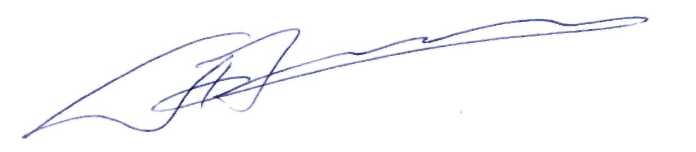 А.П.Белозуб

